# kafka常见问题

## 创建kafka topic时报错

./kafka-topics.sh --zookeeper server-1:2181,server-2:2181 --create --topic my_topic_name

--partitions 5 --replication-factor 3

C:\Users\kuangbin\Documents\Tencent Files\50862697\Image\Group\W7`M~)){O@LWH8JGSPXR4{H.png

这是kafka 命令中参数 --zookeeper 不正确，该参数需要加上kafka的zk路径，如：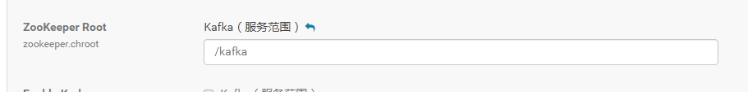

--zookeeper 的值为：server-1:2181,server-2:2181/kafka

若上图中配置为空，

--zookeeper 的值为：server-1:2181,server-2:2181

Kafka消费端的zookeeper连接字符串也要注意，否则不能消费

## Kafka数据目录磁盘空间不足

数据目录位置：

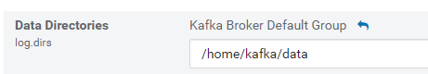

* 1. 清理数据目录所在的磁盘
  2. 若不能清理磁盘，可以转移数据目录到其他空闲大空间磁盘

mv /home/kafka/data /data01/kafka/data

* 1. 然后做个软连接

ln –s /data01/kafka/data /home/kafka/data

* 1. log.dir的目录可以多个，若有磁盘空闲，可以通过配置增加 log.dir 的目录，
  2. 重启 broker

## Kafka broker当机，重新启动后topic无法正常读取

* 1. 查看该broker角色日志

上午10点05:59.729分 ERROR logger   
Controller 34024 epoch 442 encountered error while electing leader for partition [__consumer_offsets,10] due to: Preferred replica 33726 for partition [__consumer_offsets,10] is either not alive or not in the isr. Current leader and ISR: [{"leader":-1,"leader_epoch":280,"isr":[33731]}].

* 1. 使用命令查看

./kafka-topics.sh --describe --topic ud1logqueue --zookeeper server-1:2181

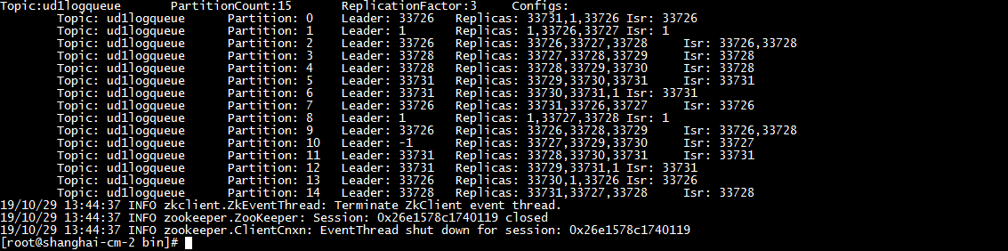

从topic 描述信息看，partition 10 无法正常工作，leader=-1，副本同步队列isr：33727， replicas：33727，33729，33730。

leader=-1，表示无法获取该分区的leader，需要重新选举。

选举流程：

* 1. 从isr中选择第一个，
  2. 若1失败，从replicas选择第一个可以用的,但需要开启一个配置



该操作可能会丢失分区数据

故障处理：

1. 首先检查id=33727 的broker所在物理机，是否撤场，是否出现硬件故障，网络故障，磁盘空间，执行重启操作是否可以正常拉起；
2. 若因硬件故障等不可抗拒的原因或不能正常拉起，可以手动修改kafka在zookeeper中的配置信息，将33727从isr中剔除

|  |
| --- |
| [zk: localhost:2181(CONNECTED) 6] get /brokers/topics/ud1logqueue/partitions/10/state  {"controller_epoch":158,"leader":-1,"version":1,"leader_epoch":177,"isr":[33727]}  cZxid = 0xe0004b346  ctime = Wed Dec 27 16:14:05 CST 2017  mZxid = 0x1bc000bf17a  mtime = Mon Nov 11 15:55:43 CST 2019  pZxid = 0xe0004b346  cversion = 0  dataVersion = 235  aclVersion = 0  ephemeralOwner = 0x0  dataLength = 81  numChildren = 0  [zk: localhost:2181(CONNECTED) 6] set /brokers/topics/ud1logqueue/partitions/10/state  {"controller_epoch":158,"leader":-1,"version":1,"leader_epoch":177,"isr":[]} |

1. 继续检查 另外副本 33729，33730 所在物理机，是否撤场，是否出现硬件故障，网络故障，磁盘空间；
2. 设置kafka配置，



依次重启id=33729，33730 的broker进程，查看是否能正常拉起进程，同时查看是否正常

./kafka-topics.sh --describe --topic ud1logqueue --zookeeper server-1:2181

1. 若副本 33727，33729，33730 因为硬件故障等不可抗拒的因素都不能使用了，只能手动重新分配副本操作了。

首先尽可能地在33727，33729，33730所在机器上找到一个可用的副本，复制到一台另外的broker 日志数据目录里面，然后执行重新分配副本的一系列操作。使用的命令是

kafka-reassign-partitions.sh

|  |
| --- |
| Kafka提供了kafka-reassign-partitions.sh进行数据迁移。  这个脚本提供3个命令：  --generate: 根据给予的Topic列表和Broker列表生成迁移计划。generate并不会真正进行消息迁移，而是将消息迁移计划计算出来，供execute命令使用。  --execute: 根据给予的消息迁移计划进行迁移。  --verify: 检查消息是否已经迁移完成。  示例  topic为test目前在broker id为96,95,103的机器上，这里添加了三台机器，broker id为65,234,244，去掉103机器，现在想要将压力平均分散到这5台机器上。  手动生成一个json文件topic.json  {  "topics": [  {"topic": "ud1logqueue"}  ],  "version": 1  }  调用--generate生成迁移计划，将ud1logqueue扩充到所有机器上  ./kafka-reassign-partitions.sh --zookeeper server-1:2181 --topics-to-move-json-file topic-test.json --broker-list "65,234,244" –generate  生成类似于下方的结果  Current partition replica assignment  {"version":1,  "partitions":[  {"topic":"ud1logqueue","partition":1,"replicas":[96,95,103],"log_dirs":["any","any","any"]},  {"topic":"ud1logqueue","partition":2,"replicas":[103,95,96],"log_dirs":["any","any","any"]},  {"topic":"ud1logqueue","partition":3,"replicas":[96,103,95],"log_dirs":["any","any","any"]},  ]}  Proposed partition reassignment configuration  {"version":1,  "partitions":[  {"topic":"ud1logqueue","partition":1,"replicas":[65,234,244],"log_dirs":["any","any","any"]},  {"topic":"ud1logqueue","partition":2,"replicas":[244,65,234],"log_dirs":["any","any","any"]},{"topic":"ud1logqueue","partition":3,"replicas":[244,234,65],"log_dirs":["any","any","any"]}  ]}  Current partition replica assignment表示当前的消息存储状况。Proposed partition reassignment configuration表示迁移后的消息存储状况。  将迁移后的json存入一个文件reassignment.json，供--execute命令使用。**这里如果只想改变partition =3 ，可以自行修改Current partition replica assignment即可**  {"version":1,  "partitions":[  {"topic":"ud1logqueue","partition":1,"replicas":[96,95,103],"log_dirs":["any","any","any"]},  {"topic":"ud1logqueue","partition":2,"replicas":[103,95,96],"log_dirs":["any","any","any"]},  {"topic":"ud1logqueue","partition":3,"replicas":[244,234,65],"log_dirs":["any","any","any"]},  ]}  **执行--execute进行扩容**  ./bin/kafka-reassign-partitions.sh --zookeeper server-1:2181 --reassignment-json-file reassignment.json --execute  Current partition replica assignment  ...  Save this to use as the --reassignment-json-file option during rollback  ...  **使用--verify查看进度**  ./bin/kafka-reassign-partitions.sh --zookeeper server-1:2181 --reassignment-json-file reassignment.json --verify |

1. 若人品不行，上述所有操作都失败了，请放大招，删除重建topic